**PRAKTIKUM PEMOGRAMAN BERORIENTASI OBYEK 1**

**KELAS C**

**“CLASS OBYEK, DAN METODE”**



**DISUSUN OLEH :**

Nama : Johanes Yogtan Wicaksono Raharja

NIM : 215314105

**TEKNIK INFORMATIKA**

**FAKULTAS SAINS DAN TEKNOLOGI**

**UNIVERSITAS SANATA DHARMA YOGYAKARTA**

**2022**

1. Class Segitiga dan SegitigaMain
2. Diagram Class Segitiga

|  |
| --- |
| **Segitiga** |
| #x1 : double  #y1 : double  #x2 : double  #y2 : double  #x3 : double  #y3 : double |
| +hitungSisi() : double  +hitungKeliling() : double  +hitungLuas() : double |

1. 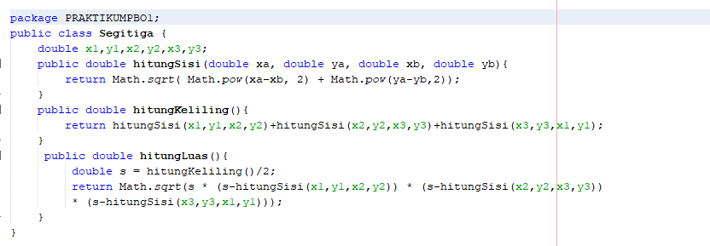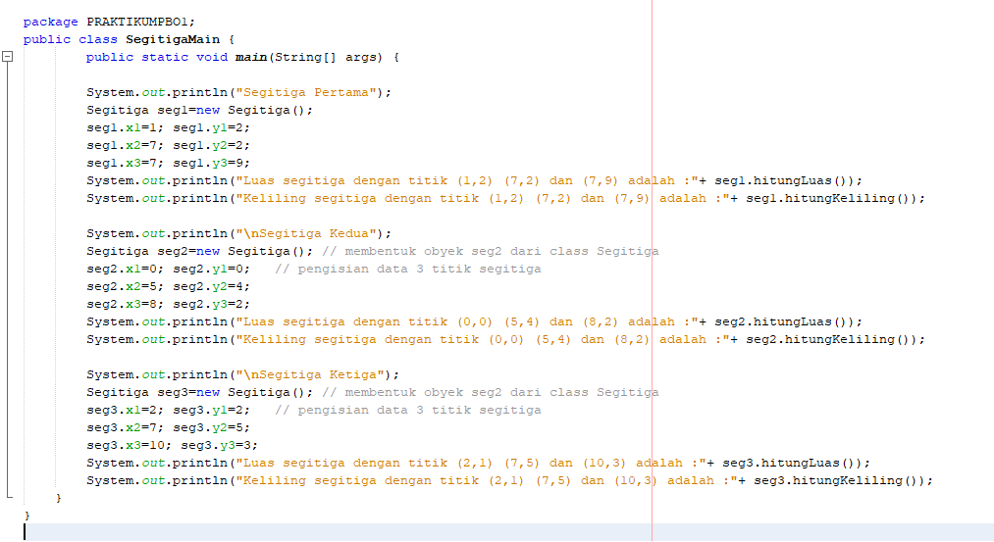Capture Program
2. Penjelasan Program Berbaris

|  |  |  |
| --- | --- | --- |
| **No.** | **Teks Program (Segitiga)** | **Arti/penjelasan** |
| 1 |  |  |
| 2 | package PRAKTIKUMPBO1; | Deklarasi package |
| 3 | public class Segitiga { | Deklarasi class untuk membentuk obyek baru |
| 4 | double x1,y1,x2,y2,x3,y3; | Memesan tempat bertipe double dengan nama variabel x1,y1,x2,y2,x3,y3 |
| 5 | public double hitungSisi(double xa, double ya, double xb, double yb){ | Membuat perintah ke obyek untuk menjalankan method hitungsSisi dan beberapa parameter |
| 6 | return Math.sqrt( Math.pow(xa-xb, 2) + Math.pow(ya-yb,2)); | Deklarasi mengirim hasil kali |
| 7 | } |  |
| 8 | public double hitungKeliling(){ | Membuat perintah ke obyek untuk menjalankan method hitungKeliling |
| 9 | return hitungSisi(x1,y1,x2,y2)+hitungSisi(x2,y2,x3,y3)+hitungSisi(x3,y3,x1,y1); | Deklarasi mengirim hasil kali serta menjalankan method hitungSisi beserta prameternya |
| 10 | } |  |
| 11 | public double hitungLuas(){ | Membuat perintah ke obyek untuk menjalankan method hitungKeliling |
| 12 | double s = hitungKeliling()/2; | Menyimpan hasil kali dan disimpan di variabel s |
| 13 | return Math.sqrt(s * (s-hitungSisi(x1,y1,x2,y2)) * (s-hitungSisi(x2,y2,x3,y3)) | Deklarasi mengirim hasil kali serta menjalankan method hitungSisi beserta parameternya |
|  | * (s-hitungSisi(x3,y3,x1,y1))); |  |
| 15 | } |  |
| 16 | } |  |

|  |  |  |
| --- | --- | --- |
| **No.** | **Teks Program (SegitigaMain)** | **Arti/penjelasan** |
| 1 |  |  |
| 2 | package PRAKTIKUMPBO1; | Deklarasi package |
| 3 | public class SegitigaMain { | Deklarasi class |
| 4 | public static void main(String[] args) { | Deklarasi metode main |
| 5 |  | Deklarasi metode main |
| 6 | System.out.println(“Segitiga Pertama”); | Menampilkan kalimat “Segitiga Pertama” |
| 7 | Segitiga seg1=new Segitiga(); | Class Segitiga () dipakai untuk membuat obyek baru yang bernama seg1 |
| 8 | seg1.x1=1; seg1.y1=2; | Menyimpan beberapa bilangan ke obyek seg1.x1 dan seg1.y1 |
| 9 | seg1.x2=7; seg1.y2=2; | Menyimpan beberapa bilangan ke obyek seg1.x2 dan seg1.y2 |
| 10 | seg1.x3=7; seg1.y3=9; | Menyimpan beberapa bilangan ke obyek seg1.x3 dan seg1.y3 |
| 11 | System.out.println("Luas segitiga dengan titik (1,2) (7,2) dan (7,9) adalah :"+ seg1.hitungLuas()); | Memberi perintah obyek seg1 untuk menjalankan method hitungLuas() |
| 12 | System.out.println("Keliling segitiga dengan titik (1,2) (7,2) dan (7,9) adalah :"+ seg1.hitungKeliling()); | Memberi perintah obyek seg1 untuk menjalankan method hitungKeliling() |

|  |  |  |
| --- | --- | --- |
| 12 | System.out.println("Keliling segitiga dengan titik (1,2) (7,2) dan (7,9) adalah :"+ seg1.hitungKeliling()); | Memberi perintah obyek seg1 untuk menjalankan method hitungKeliling() |
| 13 |  |  |
| 14 | System.out.println("\nSegitiga Kedua"); | Menampilkan kalimat “Segitiga Kedua” |
| 15 | Segitiga seg2=new Segitiga(); // membentuk obyek seg2 dari class Segitiga | Class Segitiga () dipakai untuk membuat obyek baru yang bernama seg2 |
| 16 | seg2.x1=0; seg2.y1=0; | Menyimpan beberapa bilangan ke obyek seg2.x1 dan seg2.y1 |
| 17 | seg2.x2=5; seg2.y2=4; | Menyimpan beberapa bilangan ke obyek seg2.x2 dan seg2.y2 |
| 18 | seg2.x3=8; seg2.y3=2; | Menyimpan beberapa bilangan ke obyek seg2.x3 dan seg2.y3 |
| 19 | System.out.println("Luas segitiga dengan titik (0,0) (5,4) dan (8,2) adalah :"+ seg2.hitungLuas()); | Memberi perintah obyek seg2 untuk menjalankan method hitungLuas() |
| 20 | System.out.println("Keliling segitiga dengan titik (0,0) (5,4) dan (8,2) adalah :"+ seg2.hitungKeliling()); | Memberi perintah obyek seg2 untuk menjalankan method hitungKeliling() |
| 21 |  |  |
| 22 | System.out.println("\nSegitiga Ketiga"); | Menampilkan kalimat “Segitiga Ketiga” |
| 23 | Segitiga seg3=new Segitiga(); // membentuk obyek seg2 dari class Segitiga | Class Segitiga () dipakai untuk membuat obyek baru yang bernama seg3 |
| 24 | seg3.x1=2; seg3.y1=2; | Menyimpan beberapa bilangan ke obyek seg3.x1 dan seg3.y1 |
| 25 | seg3.x2=7; seg3.y2=5; | Menyimpan beberapa bilangan ke obyek seg3.x2 dan seg.y2 |
| 26 | seg3.x3=10; seg3.y3=3; | Menyimpan beberapa bilangan ke obyek seg3.x3 dan seg3.y3 |
| 27 | System.out.println("Luas segitiga dengan titik (2,1) (7,5) dan (10,3) adalah :"+ seg3.hitungLuas()); | Memberi perintah obyek seg3 untuk menjalankan method hitungLuas() |
| 28 | System.out.println("Keliling segitiga dengan titik (2,1) (7,5) dan (10,3) adalah :"+ seg3.hitungKeliling()); | Memberi perintah obyek seg3 untuk menjalankan method hitungKeliling() |
| 29 | } |  |
| 30 | } |  |

1. 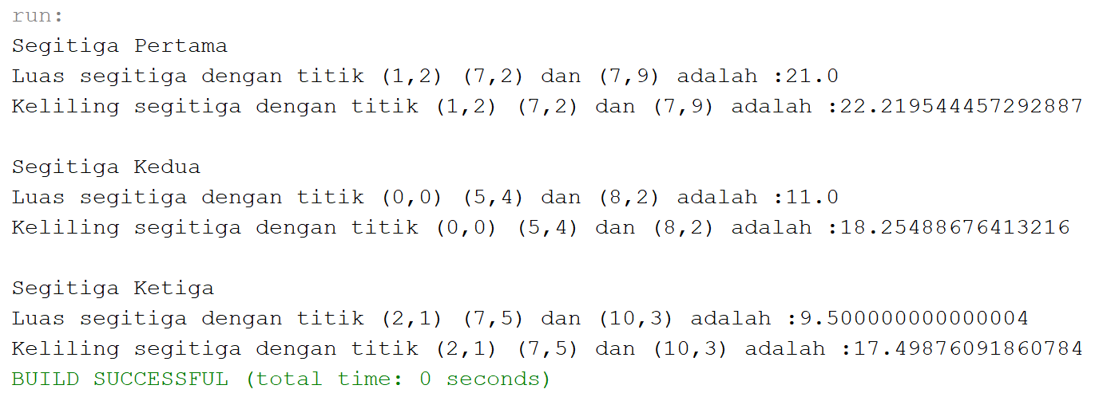Capture Input dan Output
2. Class Kuadrat dan KuadratMain
3. Diagram Class Kuadrat

|  |
| --- |
| **Kuadrat** |
| #a : double  #b : double  #c : double |
| +hitungSumbuY() : double  +hitungSumbuX1() : double  +hitungSumbuX2() : double  +titikPuncakX() : double  +titikPuncakY() : double |

1. Capture Program

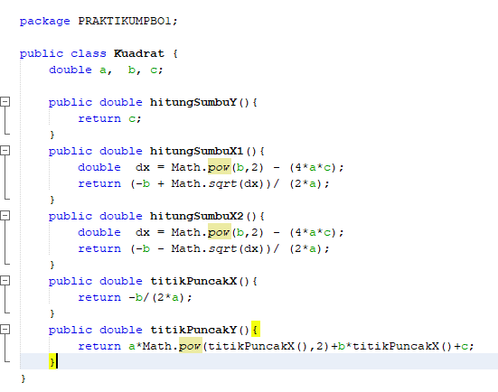

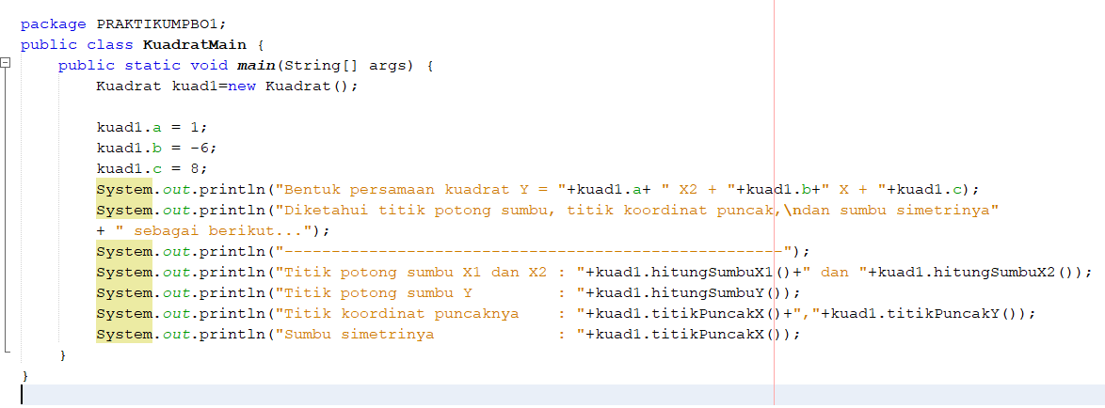

1. Penjelasan Program Berbaris

|  |  |  |
| --- | --- | --- |
| **No.** | **Teks Program (Kuadrat)** | **Arti/penjelasan** |
| 1 |  |  |
| 2 | package PRAKTIKUMPBO1; | Deklarasi package |
| 3 | public class Kuadrat { | Deklarasi class untuk membentuk obyek baru |
| 4 | double a, b, c; | Memesan tempat bertipe double dengan nama variabel sisi a, b, c |
| 5 |  |  |
| 6 | public double hitungSumbuY(){ | Membuat perintah ke obyek untuk menjalankan method hitungSumbuY |
| 7 | return c; | Deklarasi mengirim hasil c |
| 8 | } |  |
| 9 | public double hitungSumbuX1(){ | Membuat perintah ke obyek untuk menjalankan method hitungSumbuX1 |
| 10 | double dx = Math.pow(b,2) - (4*a*c); | Menyimpan hasil kali |
| 11 | return (-b + Math.sqrt(dx))/ (2*a); | Deklarasi mengirim hasil kali |
| 12 | } |  |
| 13 | public double hitungSumbuX2(){ | Membuat perintah ke obyek untuk menjalankan method hitungSumbuX2 |
| 14 | double dx = Math.pow(b,2) - (4*a*c); | Menyimpan hasil kali |
| 15 | return (-b - Math.sqrt(dx))/ (2*a); | Deklarasi mengirim hasil kali |
| 16 | } |  |
| 17 | public double titikPuncakX(){ | Membuat perintah ke obyek untuk menjalankan method titikPuncakX |
| 18 | return -b/(2*a); | Deklarasi mengirim hasil kali |
| 19 | } |  |
| 20 | public double titikPuncakY(){ | Membuat perintah ke obyek untuk menjalankan method titikPuncakY |
| 21 | return a*Math.pow(titikPuncakX(),2)+b*titikPuncakX()+c; | Deklarasi mengirim hasil kali |
| 22 | } |  |
| 23 | } |  |

|  |  |  |
| --- | --- | --- |
| **No.** | **Teks Program (KuadratMain)** | **Arti/penjelasan** |
| 1 |  |  |
| 2 | package PRAKTIKUMPBO1; | Deklarasi package |
| 3 | public class KuadratMain { | Deklarasi class |
| 4 | public static void main(String[] args) { | Deklarasi metode main |
| 5 | Kuadrat kuad1=new Kuadrat(); | Class Kuadrat () dipakai untuk membuat obyek baru yang bernama kuad1 |
| 6 |  |  |
| 7 | kuad1.a = 1; | Menyimpan bilangan 1 ke obyek kuad1.a |
| 8 | kuad1.b = -6; | Menyimpan bilangan -6 ke obyek kuad1.b |
| 9 | kuad1.c = 8; | Menyimpan bilangan 8 ke obyek kuad1.c |
| 10 | System.out.println("Bentuk persamaan kuadrat Y = "+kuad1.a+ " X2 + "+kuad1.b+" X + "+kuad1.c); | Memberi perintah obyek kuadrat untuk menampilkan variabel obyek kuad1.a, kuad1.b, dan kuad1.c |
| 11 | System.out.println("Diketahui titik potong sumbu, titik koordinat puncak,\ndan sumbu simetrinya" | Menampilkan kalimat “Diketahui titik potong sumbu, titik koordinat puncak,\ndan sumbu simetrinya sebagai berikut” |
| 12 | + " sebagai berikut..."); |  |
| 13 | System.out.println("-----------------------------------------------------"); | Menampilkan garis sebagai design |
| 14 | System.out.println("Titik potong sumbu X1 dan X2 : "+kuad1.hitungSumbuX1()+" dan "+kuad1.hitungSumbuX2()); | Memberi perintah obyek kuad1 untuk menjalankan method hitungSumbuX1() dan hitungSumbuX2() |
| 15 | System.out.println("Titik potong sumbu Y : "+kuad1.hitungSumbuY()); | Memberi perintah obyek kuad1 untuk menjalankan method hitungSumbuX1() dan hitungSumbuY() |
| 16 | System.out.println("Titik koordinat puncaknya : "+kuad1.titikPuncakX()+","+kuad1.titikPuncakY()); | Memberi perintah obyek kuad1 untuk menjalankan method titikPuncakX () dan titikPuncakY () |
| 17 | System.out.println("Sumbu simetrinya : "+kuad1.titikPuncakX()); | Memberi perintah obyek kuad untuk menjalankan method titikPuncakX () |
| 18 | } |  |
| 19 | } |  |

1. 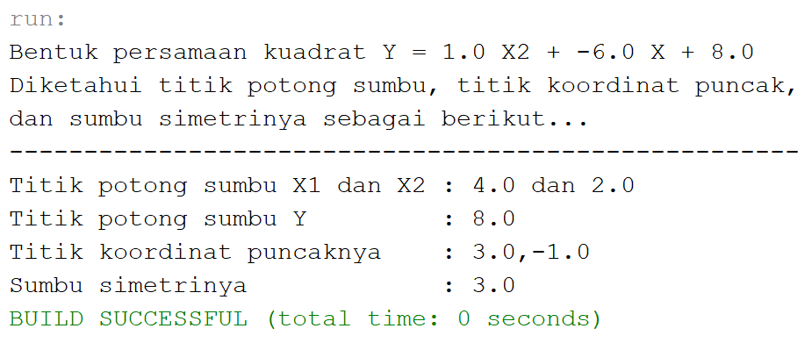Capture Input dan Output
2. Class Titik, TitikMain, dan Titikmain2
3. Diagram Class Titik

|  |
| --- |
| **Segitiga** |
| #absis : double  #ordinat : double  #kel : double  #m1 : double  #m2 : double  #x1 : double  #x2 : double  #y1 : double  #y2 : double |
| +X() : double  +Y() : double  +tam() : void  +gradient() : double  +hitungSisi() : double  +hitungKeliling() : double  +hitungLuas() : double |

1. 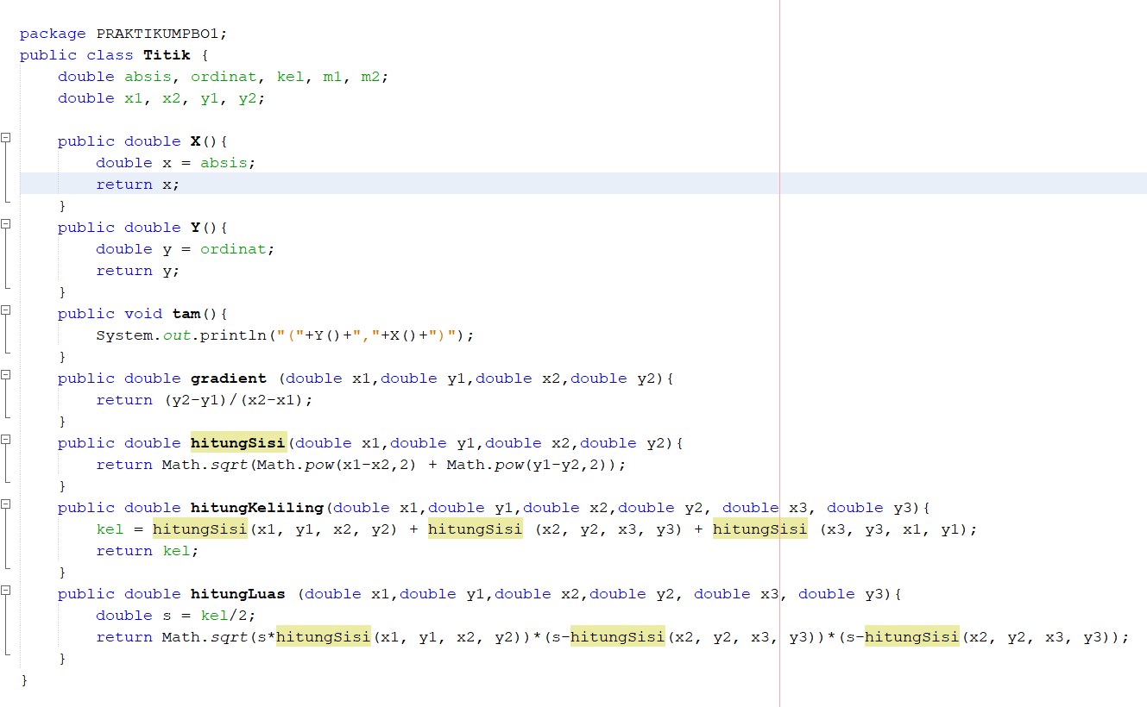Capture Program

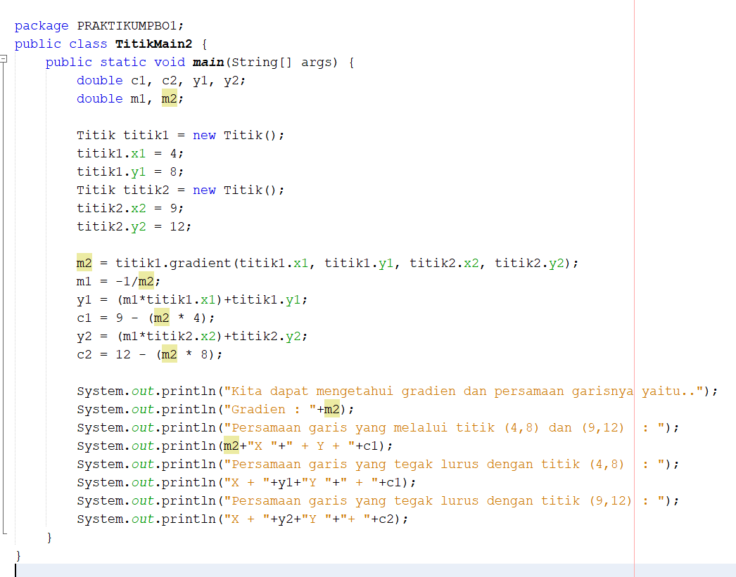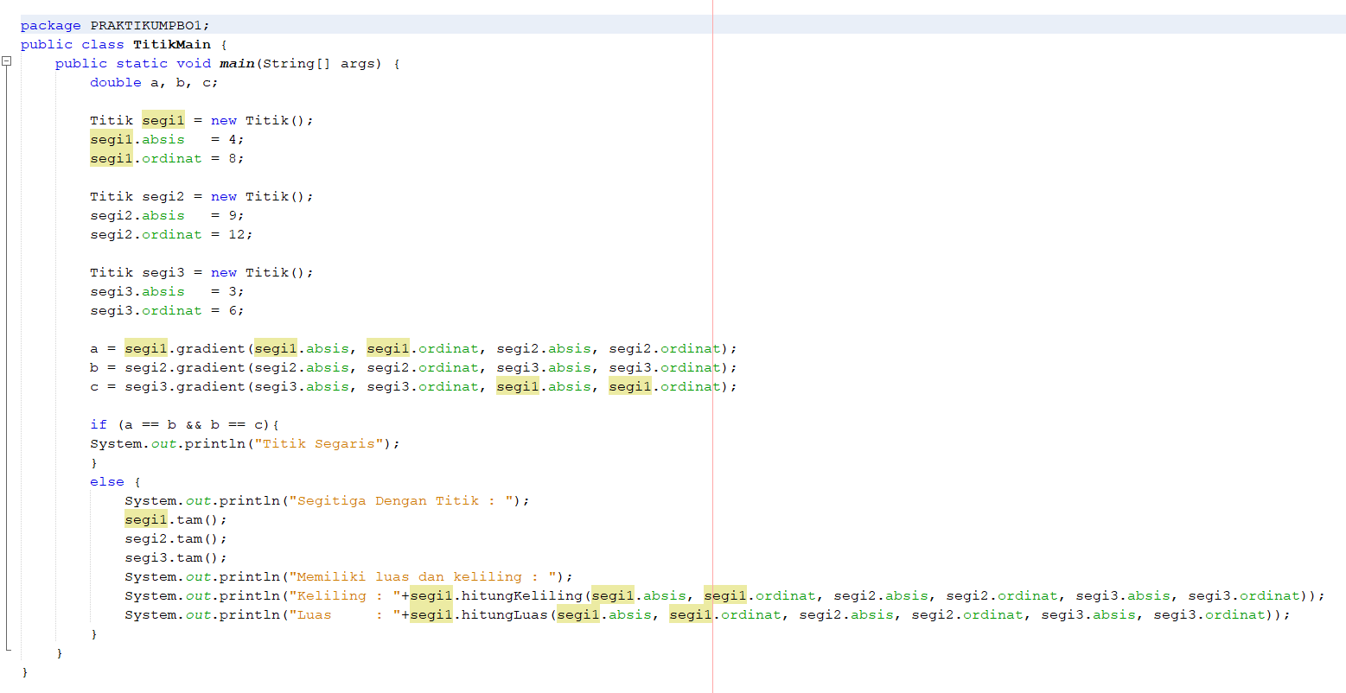

1. Penjelasan Program Berbaris

|  |  |  |
| --- | --- | --- |
| **No.** | **Teks Program (Titik)** | **Arti/penjelasan** |
| 1 |  |  |
| 2 | package PRAKTIKUMPBO1; | Deklarasi package |
| 3 | public class Titik { | Deklarasi class untuk membentuk obyek baru |
| 4 | double absis, ordinat, kel, m1, m2; | Memesan tempat bertipe double dengan nama variabel absis, ordinat, kel, m1, m2 |
| 5 | double x1, x2, y1, y2; | Memesan tempat bertipe double dengan nama variabel lebar x1, x2, y1, y2 |
| 6 |  |  |
| 7 | public double X(){ | Membuat perintah ke obyek untuk menjalankan method X |
| 8 | double x = absis; | Menyimpan absis ke variabel x bertipe double |
| 9 | return x; | Deklarasi mengirim hasil x |
| 10 | } |  |
| 11 | public double Y(){ | Membuat perintah ke obyek untuk menjalankan method Y |
| 12 | double y = ordinat; | Menyimpan ordinat ke variabel y bertipe double |
| 13 | return y; | Deklarasi mengirim hasil y |
| 14 | } |  |
| 15 | public void tam(){ | Membuat perintah ke obyek untuk menjalankan method tam |
| 16 | System.out.println(“(“+Y()+”,”+X()+”)”); | Memberi perintah ke method untuk menjalankan method Y() dan X() |
| 17 | } |  |
| 18 | public double gradient (double x1,double y1,double x2,double y2){ | Membuat perintah ke obyek untuk menjalankan method gradient beserta parameternya |
| 19 | return (y2-y1)/(x2-x1); | Deklarasi mengirim hasil kali |
| 20 | } |  |
| 21 | public double hitungSisi(double x1,double y1,double x2,double y2){ | Membuat perintah ke obyek untuk menjalankan method hitungSisi beserta parameternya |
| 22 | return Math.sqrt(Math.pow(x1-x2,2) + Math.pow(y1-y2,2)); | Deklarasi mengirim hasil kali |
| 23 | } |  |
| 24 | public double hitungKeliling(double x1,double y1,double x2,double y2, double x3, double y3){ | Membuat perintah ke obyek untuk menjalankan method hitungKeliling beserta parameternya |
| 25 | kel = hitungSisi(x1, y1, x2, y2) + hitungSisi (x2, y2, x3, y3) + hitungSisi (x3, y3, x1, y1); | Deklarasi menghitung hasil kali dan disimpan ke variabel kel dengan menjalankan beberapa method beserta beberapa parameternya |
| 26 | return kel; | Deklarasi mengirim hasil luas |
| 27 | } |  |
| 28 | public double hitungLuas (double x1,double y1,double x2,double y2, double x3, double y3){ | Membuat perintah ke obyek untuk menjalankan method hitungKeliling beserta parameternya |
| 29 | double s = kel/2; | Deklarasi menghitung hasil kali dan disimpan ke variabel s |
| 30 | return Math.sqrt(s*hitungSisi(x1, y1, x2, y2))*(s-hitungSisi(x2, y2, x3, y3))*(s-hitungSisi(x2, y2, x3, y3)); | Deklarasi mengirim hasil kali |
| 31 | } |  |
| 32 | } |  |

|  |  |  |
| --- | --- | --- |
| **No.** | **Teks Program (TitikMain)** | **Arti/penjelasan** |
| 1 |  |  |
| 2 | package PRAKTIKUMPBO1; | Deklarasi package |
| 3 | public class TitikMain { | Deklarasi class |
| 4 | public static void main(String[] args) { | Deklarasi metode main |
| 5 | double a, b, c; | Memesan tempat bertipe double di variabel a, b, dan c |
| 6 |  |  |
| 7 | Titik segi1 = new Titik(); | Class Titik () dipakai untuk membuat obyek baru yang bernama segi1 |
| 8 | segi1.absis = 4; | Menyimpan bilangan 4 ke obyek segi1.absis |
| 9 | segi1.ordinat = 8; | Menyimpan bilangan 8 ke obyek segi1.ordinat |
| 10 |  |  |
| 11 | Titik segi2 = new Titik(); | Class Titik () dipakai untuk membuat obyek baru yang bernama segi2 |
| 12 | segi2.absis = 9; | Menyimpan bilangan 9 ke obyek segi2.absis |
| 13 | segi2.ordinat = 12; | Menyimpan bilangan 12 ke obyek segi2.ordinat |
| 14 |  |  |
| 15 | Titik segi3 = new Titik(); | Class Titik () dipakai untuk membuat obyek baru yang bernama segi3 |
| 16 | segi3.absis = 3; | Menyimpan bilangan 3 ke obyek segi3.absis |
| 17 | segi3.ordinat = 6; | Menyimpan bilangan 6 ke obyek segi3.ordinat |
| 18 |  |  |
| 19 | a = segi1.gradient(segi1.absis, segi1.ordinat, segi2.absis, segi2.ordinat); | Deklarasi menghitung hasil kali dan disimpan ke variabel a dengan menjalankan beberapa method beserta beberapa parameternya |
| 20 | b = segi2.gradient(segi2.absis, segi2.ordinat, segi3.absis, segi3.ordinat); | Deklarasi menghitung hasil kali dan disimpan ke variabel b dengan menjalankan beberapa method beserta beberapa parameternya |
| 21 | c = segi3.gradient(segi3.absis, segi3.ordinat, segi1.absis, segi1.ordinat); | Deklarasi menghitung hasil kali dan disimpan ke variabel c dengan menjalankan beberapa method beserta beberapa parameternya |
| 22 |  |  |
| 23 | if (a == b && b == c){ | Jika a sama dengan b dan b sama dengan c, Maka.. |
| 24 | System.out.println("Titik Segaris"); | Menampilkan “Titik Segaris” |
| 25 | } |  |
| 26 | else { | Jika tidak,… |
| 27 | System.out.println("Segitiga Dengan Titik : "); | Menampilkan “Segitiga Dengan Titik :” |
| 28 | segi1.tam(); | Memberi perintah obyek segi1 untuk menjalankan method tam() |
| 29 | segi2.tam(); | Memberi perintah obyek segi2 untuk menjalankan method tam() |
| 30 | segi3.tam(); | Memberi perintah obyek segi3 untuk menjalankan method tam() |

|  |  |  |
| --- | --- | --- |
| 31 | System.out.println("Memiliki luas dan keliling : "); | Menampilkan kata “ Memiliki luas dan keliling :” |
| 32 | System.out.println("Keliling : "+segi1.hitungKeliling(segi1.absis, segi1.ordinat, segi2.absis, segi2.ordinat, segi3.absis, segi3.ordinat)); | Memberi perintah obyek segi1 untuk menjalankan method hitungKeliling () beserta parameternya |
| 33 | System.out.println("Luas : "+segi1.hitungLuas(segi1.absis, segi1.ordinat, segi2.absis, segi2.ordinat, segi3.absis, segi3.ordinat)); | Memberi perintah obyek segi1 untuk menjalankan method hitungLuas () beserta parameternya |
| 34 | } |  |
| 35 | } |  |
| 36 | } |  |

|  |  |  |
| --- | --- | --- |
| **No.** | **Teks Program (TitikMain2)** | **Arti/penjelasan** |
| 1 |  |  |
| 2 | package PRAKTIKUMPBO1; | Deklarasi package |
| 3 | public class TitikMain2 { | Deklarasi class |
| 4 | public static void main(String[] args) { | Deklarasi metode main |
| 5 | double c1, c2, y1, y2; | Memesan tempat bertipe double di c1, c2, y1,dan y2 |
| 6 | double m1, m2; | Memesan tempat bertipe double di m1,dan m2 |
| 7 |  | Class Titik () dipakai untuk membuat obyek baru yang bernama segi1 |
| 8 | Titik titik1 = new Titik(); | Class Titik () dipakai untuk membuat obyek baru yang bernama titik1 |
| 9 | titik1.x1 = 4; | Menyimpan bilangan 4 ke obyek titik1.x1 |
| 10 | titik1.y1 = 8; | Menyimpan bilangan 8 ke obyek titik1.y1 |
| 11 | Titik titik2 = new Titik(); | Class Titik () dipakai untuk membuat obyek baru yang bernama titik2 |
| 12 | titik2.x2 = 9; | Menyimpan bilangan 3 ke obyek titik2.x2 |
| 13 | titik2.y2 = 12; | Menyimpan bilangan 3 ke obyek titik2.y2 |
| 14 |  |  |
| 15 | m2 = titik1.gradient(titik1.x1, titik1.y1, titik2.x2, titik2.y2); | Deklarasi menghitung hasil kali dan disimpan ke variabel m2 dengan menjalankan beberapa method beserta beberapa parameternya |
| 16 | m1 = -1/m2; | Deklarasi menghitung hasil kali dan disimpan ke variabel m2 |
| 17 | y1 = (m1*titik1.x1)+titik1.y1; | Deklarasi menghitung hasil kali dan disimpan ke variabel y1 dengan memberi perintah ke obyek titik1 untuk menjalankan method y1() |
| 18 | c1 = 9 - (m2 * 4); | Deklarasi menghitung hasil kali dan disimpan ke variabel c1 |
| 19 | y2 = (m1*titik2.x2)+titik2.y2; | Deklarasi menghitung hasil kali dan disimpan ke variabel y2 dengan memberi perintah ke obyek titik2 untuk menjalankan method y2() |
| 20 | c2 = 12 - (m2 * 8); | Deklarasi menghitung hasil kali dan disimpan ke variabel c2 |

|  |  |  |
| --- | --- | --- |
| 21 |  |  |
| 22 | System.out.println("Kita dapat mengetahui gradien dan persamaan garisnya yaitu.."); | Deklarasi sebuah kalimat |
| 23 | System.out.println("Gradien : "+m2); | Menampilkan sebuah kalimat dan isi variabel m2 |
| 24 | System.out.println("Persamaan garis yang melalui titik (4,8) dan (9,12) : "); | Deklarasi sebuah kalimat |
| 25 | System.out.println(m2+"X "+" + Y + "+c1); | Menampilkan sebuah kalimat dan isi variabel m2 dan c1 |
| 26 | System.out.println("Persamaan garis yang tegak lurus dengan titik (4,8) : "); | Deklarasi sebuah kalimat |
| 27 | System.out.println("X + "+y1+"Y "+" + "+c1); | Menampilkan sebuah kalimat dan isi variabel y1 dan c1 |
| 28 | System.out.println("Persamaan garis yang tegak lurus dengan titik (9,12) : "); | Deklarasi sebuah kalimat |
| 29 | System.out.println("X + "+y2+"Y "+"+ "+c2); | Menampilkan sebuah kalimat dan isi variabel y1 dan c2 |
| 30 | } |  |
| 31 | } |  |

1. Capture Input dan Output

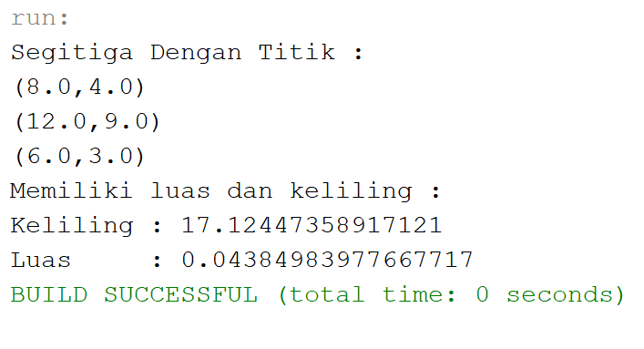Output TitikMain

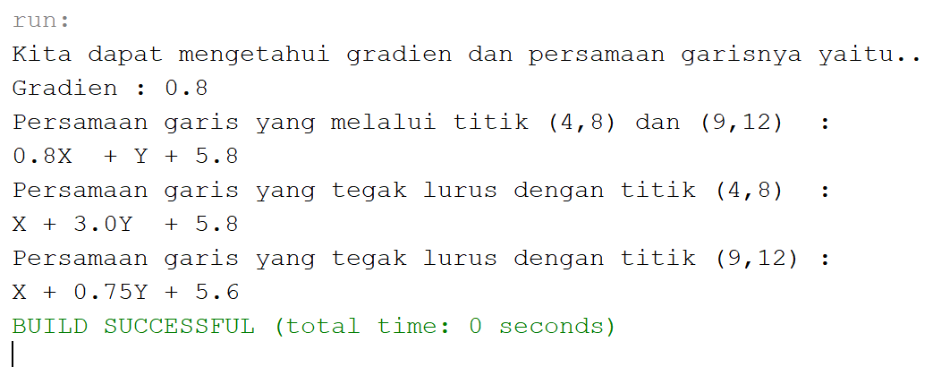Output TitikMain2